|  |  |  |  |
| --- | --- | --- | --- |
| **POLITECHNIKA WROCŁAWSKA** | | Skład grupy:  1. Kacper Zyzik  2. Grzegorz Grabski  3. Adam Szewczyk  4. Michał Litwa | Wydział: W10,  Rok studiów: 3 ROK, 6 SEM,  Rok Akademicki : 20*22*/20*23*  Grupa: 2  Termin: *13:15 PN* |
| **Interdysplinarny projekt zespołowy** | | | |
| Prowadzący:  *Prof. Zbigniew Zimniak* | Schodochód – Robot pokonujący schody. Raport I | | |

1. Wstęp

Schody stanowią podstawową część większości budynków mieszkalnych, biurowych i przemysłowych. Zwiększająca się automatyzacja i robotyzacja procesów przemysłowych, transportowych i czynności życia codziennego powoduje wykorzystywanie pojazdów i robotów. Rozwiązania te powinny być dostosowane do obszaru pracy. Oznacza to również sprawne pokonywanie schodów, w celu zapewnienia pełnej uniwersalności rozwiązania. Nasz projekt ma na celu zaprojektowanie takiego robota, który wyjdzie naprzeciw tym potrzebą.

Robot mający taką funkcjonalność, może służyć za pojazd transportujący dokumenty biurowe, pojazd dostawczy w warunkach mieszkalnych i przy zastosowaniu większych gabarytów część łańcucha dostaw w zakładach przemysłowych.

Podczas realizacji tego kursu nasza grupa skupi się na zaprojektowaniu prototypu wyżej wymienionego rozwiązania. Prototyp będzie cechował się mniejszymi gabarytami, skupiając się w pełni na wymaganej kinematyce. Podczas kolejnych spotkań projektowych z Profesorem nasza grupa będzie konsultować wszelkie problemy konstrukcyjne, co ma zapewnić uzyskanie jak najlepszego prototypu.

Proces projektowy można podzielić na następujące moduły:

1. Część mechaniczną,
2. Cześć elektryczną,
3. Część systemową - struktura informatyczna.

Każdym moduł jest realizowany najpierw w postaci schematycznej: rysunki techniczne, modele wykonane w programie NX, schematy elektryczne w programie EAGLE, analiza kinematyki w programie ADAMS. Następnie grupa przechodzi do realizacji części praktycznej: lutowanie płytek obwód drukowanych, programowanie płytki Arduino, wydruk 3D.

1. Przegląd rozwiązań

Pierwszym krokiem projektowania nowego rozwiązania, jest sprawdzenie rozwiązań podobnych lub funkcjonalnie tożsamych.

1. Zabawka lego

Widoczne na zdjęciu rozwiązanie stanowi główną inspiracje naszego projektu. Ten prosty, hobbistyczny model zainspirował nas do zaprojektowania wstępnej struktury.

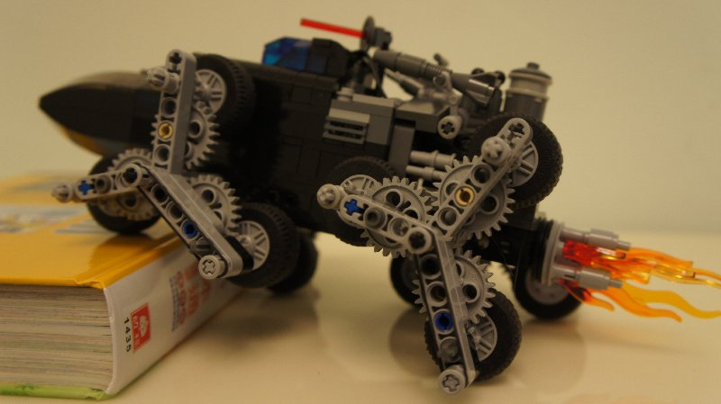

Rysunek - Zabawka lego o podobnym przeznaczeniu

Trójpalczasta struktura, która przenosi moment obrotowy i pozwala na pokonywanie przeszkód, została przeniesiona i zaadaptowana do naszego projektu. Ze względu na skomplikowany układ przekładni, postanowiliśmy unieruchomić wszystkie koła połączone z trójpalczastą strukturą nośną i zastosować jeden napęd. Drugą zmianą względem widocznego rozwiązania to inna tylna oś, standardowa dla pojazdów, odpowiednio dostosowana do wymaganej kinematyki naszego prototypu.

1. Robot kroczący, pokonujący przeszkody.

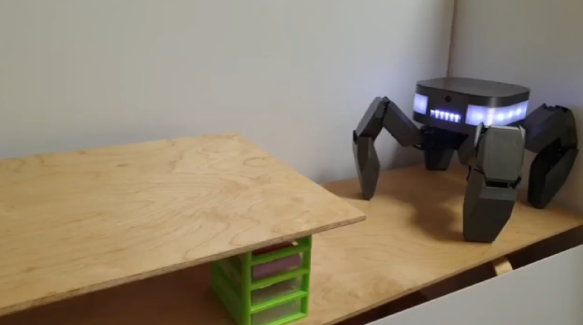

Rysunek - Robot kroczący, pokonujący przeszkody

Widoczne na zdjęciu rozwiązanie przestawia czteronożnego robota, który krocząc pokonuje przeszkody. Każda z nóg posiada niezależny napęd i łańcuch kinematyczny, który umożliwia stawianie kolejnych kroków w zależności od powierzchni. Zaletą takiego rozwiązania jest większa mobilność, co pozwala na pokonywanie również bardziej skomplikowanych przeszkód. Jednak większa mobilność wiąże się ze skomplikowaną strukturą kinematyczną. Wymaga to bardziej złożonych komponentów mechanicznych i użycia wielu napędów, w kolejnych węzłach nóg kroczących. Ze względu na budżet i ograniczenia czasowe, przykład ten stanowi jedynie pomocnicze źródło informacji.

1. Pojazd gąsienicowy

Jest to kolejny przykład rozwiązania, które dzięki zastosowaniu gąsienicy połączonej z kołami napędowymi pozwala, widocznemu na zdjęciu pojazdowi na pokonywanie schodów.

Rysunek - Pojazd gąsienicowy

Zaletą takiego rozwiązania jest na pewno prostsza kinematyka, często spotykana w rozwiązaniach takich jak czołgi militarne, ratraki śnieżne. Gąsienica, napędzana przez połączone z nią koła, ma dużą powierzchnie styku z podłożem, dzięki czemu robot może sprawniej pokonywać przeszkody i unikać położeń osobliwych mechanizmu. Jednak duża wysokość schodka może spowodować blokadę pojazdu i niemożność nasunięcia przedniej części na czoło schodów. To rozwiązanie zostało przez nas przedyskutowane i doszliśmy do wniosku, że kupno gąsienicy i dostosowanie kół napędowych będzie stanowić problem finansowy. Zasilanie takiego robota, również może okazać się zbyt energochłonne, aby móc go zbudować w warunkach uczelnianych.

1. Robot kroczący, dedykowany do pokonywania schodów,

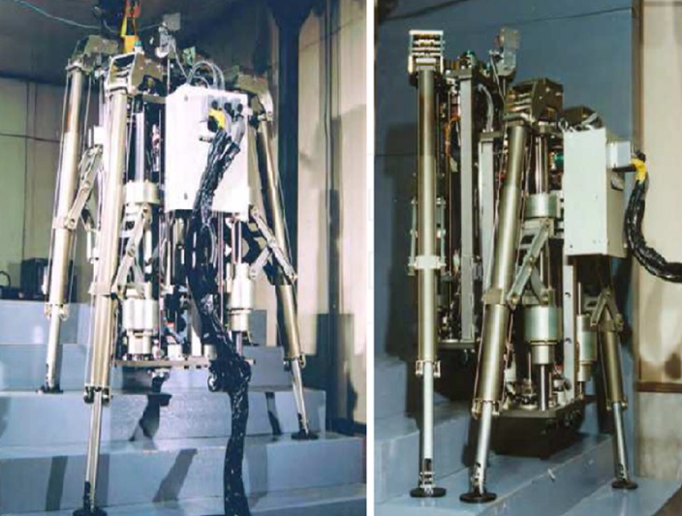

Rysunek - Robot kroczący podczas pokonywania schodów

Widoczne na zdjęciu rozwiązanie oparte jest o zestaw siłowników, które wykonując odpowiednią sekwencje symulują ruch nogi ludzkiej. Wszystkie cztery nogi połączone są z główną platformą, również o osadzonej na siłowniku. Zasilaniem robota jest prawdopodobnie trójfazowy prąd przemienny. Dostarczane jest przez zewnętrzny obwód zasilający, który nie jest zawarty w strukturze robota. Stanowi to oczywistą wadę takiego rozwiązania, gdyż ciągnąca się za robotem wiązka elektryczna utrudnia jego mobilność. To rozwiązanie stanowi dla nas jedynie wzorzec poglądowy. Użyty napęd pneumatyczny uniemożliwia wykonanie takiego rozwiązanie, ze względu na koszt wykonanie układu pneumatycznego.

1. Przegląd literatury

Ze względu na interdysplinarny charakter projektu, wybraliśmy szerokie spektrum pozycji literaturowych. Część z wybranych pozycji posłużą nam do konkretnej analizy, inne będą stanowiły źródła pomocnicze.

1. „Teoria maszyn i mechanizmów”. Antoni Gronowicz, Stefan Miller, Władysław Twaróg,

Książka ta będzie dla nas pomocna podczas tworzenia symulacji w programie ADAMS. Opis podobnych problemów z dziedziny analizy kinematycznej pozwoli nam dobrać odpowiednie pary kinematyczne i parametry symulacji.

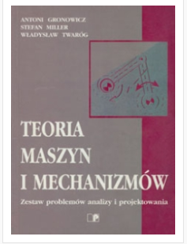

Rysunek -Teoria Maszyn i Mechanizmów

1. „Sztuka Elektroniki. Tom 1”. P. Horowitz, W.Hill,

Jest to pozycja zawierająca pełną gamę informacji na temat elektroniki i układów elektronicznych. Korzystając z zawartej w niej informacji będziemy wstanie dobrać odpowiednie komponenty elektroniczne i zasilanie.

Rysunek - Sztuka elektroniki

1. Forbot– Kurs Elektroniki,

Jest to darmowy kurs tworzenia układów elektronicznych, pokazujący praktyczne rozwiązania i analizę problemów istniejących układów. Obejmuje również zagadnienia związane ze sterowaniem napędami krokowymi.

Rysunek - Przykładowy kurs elektroniki ze strony Forbot

1. Forbot – Kurs programowania ARDUINO,

Kolejny z ogólnodostępnych kursów na platformie Forbot, będący pomocny w tworzenie kodu i używaniu interfejsu płytki.

Rysunek - Przykładowy kurs ARDUINO

1. Wstępny model poglądowy,

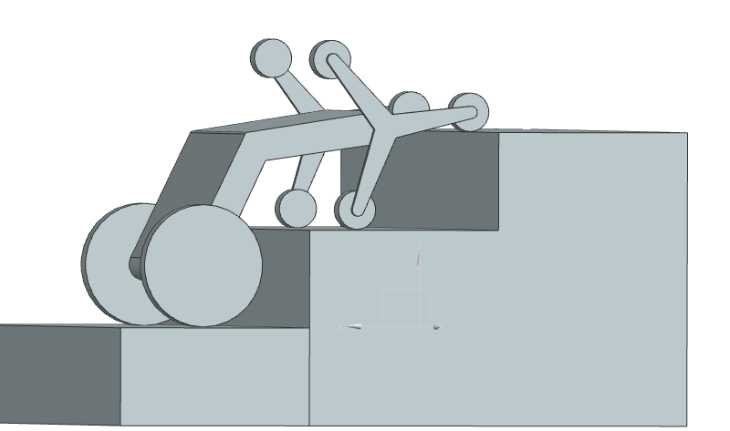

Rysunek - Wstępny model poglądowy

Przednia oś składa się z trzech nieruchomych kół, połączonych z obrotową strukturą trójpalczastą. Tylnia oś, to ruchome koła, połączone bezpośrednio z silnikami. Rozłożenie silników jest następujące. Dwa silniki w przedniej osi, po jednym dla trójpalczastych struktur nośnych. Dwa silniki w tylnej osi, bezpośrednio połączone z kołami. Przednia oś ma za zadanie zaatakowanie stopnia, tylnia oś jest punktem podparcia i pcha przód przez kolejne stopnia. Łączenie przedniej i tylniej osi jest realizowane przez główną strukturę nośną, która również stanowi przestrzeń montażową dla komponentów elektronicznych i zasilania. Powyższy model jest jedynie poglądowy i geometria głównej struktury nośnej może ulec zmianie. Jest kształt i wykonanie będzie zależne od symulacji w programie ADAMS i prób testowych.

1. Część mechaniczna – założenia ogólne,

Podczas tworzenia części mechanicznej naszego rozwiązania będziemy głównie bazować na wydruku 3D. Modele części zostaną przygotowane w programie CAD 3D NX. Następnie odpowiednio zaimplementowane do środowiska drukarki 3D. Elementy, które będą przeznaczone do druku to głownie łączniki i struktura nośna osi kół przednich i tylnich. Główna struktura nośna zostanie wykonana z płyty OSB, albo z innej formy płyty.

Koła, wsporniki, śruby, nakładki i inne elementy zostaną zakupione.

1. Część elektryczna – założenia ogólne,

Nasz grupa jest w posiadaniu płytki Arduino i to na niej oprzemy strukturę elektroniczną. Będzie ona głównym modułem, odpowiedzialnym za wysyłanie odpowiednich sygnałów do sterowników silników krokowych i realizacje sekwencji odpowiednich ruchów.

1. Część softwarowa – założenia ogólne,

Mikrokontroler Atmega 328P, obecny na płytce Arduino zostanie przez nas programowany w języku Arduino lub języku C w zależności od potrzeby naszego rozwiązania.

1. Lista zakupów,
2. Kółko z oponą 65x26mm – żółte

Sztuki: 8   
Cena: 35,20zł   
Link: <https://botland.com.pl/kola-z-oponami/14245-kolo-z-opona-65x26mm-zolte-5903351248181.html>

1. Koła 90x10 mm - czarne - Pololu 1435  
   Sztuki: 1  
   Cena: 46,90 zł  
   Link: <https://botland.com.pl/kola-z-oponami/454-kola-90x10-mm-czarne-pololu-1435-5903351248099.html>
2. Silnik krokowy z przekładnią 28BYJ-48 5V/ 0.1A/ 0,03Nm ze sterownikiem ULN2003

Sztuki: 4

Cena: 59,60zł

Link: <https://botland.com.pl/silniki-krokowe/12807-silnik-krokowy-z-przekladnia-28byj-48-5v-01a-003nm-ze-sterownikiem-uln2003-5904422306410.html>

1. Aluminiowy hub mocujący 5mm M3 - 2szt. - Pololu 1998

Sztuki: 1

Cena: 49zł

Link: <https://botland.com.pl/przejsciowki-do-silnikow/1839-aluminiowy-hub-mocujacy-5mm-m3-2szt-pololu-1998-5904422362645.html?fbclid=IwAR0_EZOsEek3-s5buCzvBLSqrISLVL-OIsbtQMFJglyzVeZ4jX-KXuT3VR4>

1. Zestaw przewodów połączeniowych justPi - żeńsko-męskie 20cm 40szt

Sztuki: 1

Cena: 5,95zł

Link: <https://botland.com.pl/przewody-polaczeniowe-zensko-meskie/19621-zestaw-przewodow-polaczeniowych-justpi-zensko-meskie-20cm-40szt-5903351243025.html>

1. Zestaw przewodów połączeniowych justPi - żeńsko-żeńskie 20cm - 40szt.

Sztuki: 1

Cena: 5,95 zł

Link: <https://botland.com.pl/przewody-polaczeniowe-zensko-zenskie/19620-zestaw-przewodow-polaczeniowych-justpi-zensko-zenskie-20cm-40szt-5903351243032.html>

1. Zestaw przewodów połączeniowych justPi - męsko-męskie 20cm 40szt.

Sztuki: 1

Cena: 6,10 zł

Link: <https://botland.com.pl/przewody-polaczeniowe-mesko-meskie/19622-zestaw-przewodow-polaczeniowych-justpi-mesko-meskie-20cm-40szt-5903351243018.html>

**Suma: 208,70 zł**

Lista zakupów pokazuje, że mieścimy się w budżecie.